**ĐẠI HỌC QUỐC GIA TP. HỒ CHÍ MINH**

**TRƯỜNG ĐẠI HỌC CÔNG NGHỆ THÔNG TIN**

**BÁO CÁO ĐỒ ÁN CUỐI KỲ MÔN  
NHẬP MÔN CÔNG NGHỆ PHẦN MỀM**

**ĐỒ ÁN PHẦN MỀM QUẢN LÝ CÁC ĐẠI LÝ**

**Sinh viên thực hiện:**

* Trần Ngọc Phú – 22521107
* Phạm Lê Khoa – 22520686
* Võ Đức Kha – 22520601
* Nguyễn Thế Vĩnh – 22521677
* Nguyễn Văn Thuật - 22521451

**TP. HỒ CHÍ MINH, THÁNG 06 NĂM 2024**LỜI MỞ ĐẦU

Trong bối cảnh phát triển nhanh chóng của công nghệ thông tin và sự chuyển đổi số mạnh mẽ, việc áp dụng các giải pháp phần mềm vào quản lý trở nên vô cùng quan trọng và cần thiết. Đặc biệt, đối với các doanh nghiệp có hệ thống đại lý phân phối rộng khắp, việc quản lý hiệu quả các đại lý không chỉ giúp tối ưu hóa quy trình kinh doanh mà còn nâng cao hiệu quả hoạt động và gia tăng tính cạnh tranh trên thị trường.

Phần mềm quản lý các đại lý ra đời nhằm đáp ứng nhu cầu đó, cung cấp một công cụ mạnh mẽ và linh hoạt để hỗ trợ doanh nghiệp trong việc theo dõi, quản lý và đánh giá hoạt động của các đại lý. Từ việc quản lý thông tin chi tiết của từng đại lý, kiểm soát hàng tồn kho, đến việc theo dõi doanh số bán hàng và hiệu suất làm việc, tất cả đều được tích hợp và xử lý một cách khoa học và chính xác.

Đồ án phần mềm quản lý các đại lý không chỉ dừng lại ở việc xây dựng một công cụ kỹ thuật, mà còn hướng đến việc tạo ra một giải pháp toàn diện, thân thiện với người dùng, dễ dàng triển khai và sử dụng. Với sự hỗ trợ của các công nghệ hiện đại, phần mềm này sẽ giúp doanh nghiệp tiết kiệm thời gian, chi phí và nguồn lực, đồng thời tăng cường khả năng quản lý và ra quyết định.

Trong quá trình thực hiện đồ án này, chúng em đã nghiên cứu và áp dụng nhiều phương pháp, công nghệ tiên tiến nhằm đảm bảo chất lượng và hiệu quả của phần mềm. Chúng em hi vọng rằng, phần mềm quản lý các đại lý sẽ là một công cụ hữu ích và thiết thực, góp phần vào sự phát triển bền vững và thịnh vượng của doanh nghiệp.

Xin chân thành cảm ơn các thầy cô và bạn bè đã luôn đồng hành, hỗ trợ và đóng góp ý kiến quý báu trong suốt quá trình thực hiện đồ án. Chúng em rất mong nhận được sự góp ý và phản hồi từ quý thầy cô để tiếp tục hoàn thiện và nâng cao chất lượng của sản phẩm.

NHẬN XÉT CỦA GIÁO VIÊN

**MỤC LỤC**

CHƯƠNG 1. TỔNG QUAN 5

**1.1.** **Bài toán cần giải quyết** 5

**1.2.** **Mục đích và yêu cầu** 5

Chương 2. XÁC ĐỊNH VÀ MÔ HÌNH HÓA YÊU CẦU PHẦN MỀM 7

**2.1. Phân loại các yêu cầu phần mềm** 7

**2.2. Bảng trách nhiệm cho từng loại yêu cầu** 7

**2.3. Sơ đồ luồng dữ liệu cho từng yêu cầu** 9

Chương 3. THIẾT KẾ HỆ THỐNG 20

**3.1. KIẾN TRÚC HỆ THỐNG** 20

Chương 4. THIẾT KẾ DỮ LIỆU 21

**4.1. Thuật toán lập sơ đồ logic** 21

**4.2. Sơ đồ logic hoàn chỉnh** 37

**4.3. Danh sách các bảng dữ liệu (Table) trong sơ đồ** 37

**4.4. Mô tả từng bảng dữ liệu** 38

Chương 5. THIẾT KẾ GIAO DIỆN 44

**5.1. Sơ đồ liên kết các màn hình** 44

**5.2. Danh sách các màn hình** 44

**5.3. Mô tả các màn hình** 46

Chương 7: NHẬN XÉT VÀ KẾT LUẬN 78

Chương 8: HƯỚNG PHÁT TRIỂN 80

Chương 9: TÀI LIỆU THAM KHẢO 81

Chương 10: PHÂN CÔNG CÔNG VIỆC 82

# **CHƯƠNG 1. TỔNG QUAN**

## **Bài toán cần giải quyết**

Phần mềm quản lý các đại lý là một chủ đề quan trọng và hữu ích trong lĩnh vực quản lýxuất nhập hàng và công nghệ thông tin. Trong thời đại kỹ thuật số, việc sử dụng các phần mềm quản lý đại lý đã trở thành một xu hướng không thể thiếu để đảm bảo tính hiệu quả và tiết kiệm chi phí trong việc quản lý thông tin, doanh số và dịch vụ của các đại lý. Việc sử dụng phần mềm quản lý đại lý không chỉ giúp các công ty quản lý và tổ chức thông tin đại lý một cách chuyên nghiệp và khoa học hơn, mà còn giúp tăng cường khả năng theo dõi, báo cáo và cung cấp dịch vụ đến đại lý một cách nhanh chóng và hiệu quả. Ngoài ra, các phần mềm quản lý đại lý cũng giúp quản lý được sự phát triển và đổi mới của các dịch vụ, từ đó đáp ứng được các nhu cầu và yêu cầu ngày càng đa dạng của đại lý và khách hàng trong thời đại số hóa.

Điều này càng cần thiết hơn trong bối cảnh hiện nay, khi các doanh nghiệp đang phải đối mặt với những thách thức và cơ hội đến từ sự phát triển của công nghệ thông tin và truyền thông. Việc áp dụng các phần mềm quản lý đại lý sẽ giúp các doanh nghiệp tận dụng những cơ hội mới và đối phó với những thách thức trong việc quản lý thông tin và dịch vụ đại lý. Hiện nay, phần mềm quản lý đại lý được sử dụng hầu hết tại các công ty và tập đoàn, nhờ vào tính tiện lợi của nó. Tuy nhiên, có một số doanh nghiệp vẫn đang duy trì một số phần mềm có giao diện cũ, lỗi thời và tốc độ xử lý còn hạn chế vì có thể chưa tìm thấy được phần mềm phù hợp để thay thế, chưa cập nhật xu hướng công nghệ hiệu quả nhất, tốn kém về chi phí chuyển đổi công nghệ đang vận hành hoặc không tiện để đổi sang phần mềm mới hơn để duy trì tính ổn định của hệ thống quản lý.

Do vậy, đề tài này sẽ tập trung nghiên cứu về các phần mềm quản lý đại lý phổ biến và hiện đại hiện nay, đánh giá tính năng và khả năng ứng dụng của chúng trong quản lý thông tin và dịch vụ đại lý. Nghiên cứu sẽ cung cấp những thông tin và kiến thức cơ bản để giúp việc xây dựng và thiết kế một phần mềm quản lý đại lý mới có đầy đủ chức năng tiện lợi, tốc độ xử lý nhanh, tiết kiệm chi phí và giao diện đẹp gần gũi với người dùng.

## **Mục đích và yêu cầu**

* + 1. Mục đích

- Xây dựng phần mềm quản lý các đại lý với đầy đủ tính năng và chức năng.

- Giúp cho các công ty dễ dàng quản lý việc nhập xuất hàng.

- Bám sát thực tiễn để nâng cao tính chính xác và đảm bảo tốt về mặt bảo mật và phân quyền.

* + 1. Yêu cầu

- Yêu cẩu phần mềm:

+ Xây dựng được các module chính: Đăng nhập, quên mật khẩu, trang chủ, quản lý đại lý, quản lý mặt hàng, quản lý chi tiêu, báo cáo, thống kê và phân quyền nhân viên.

+Tạo ra các liên kết linh hoạt giữa các quá trình đăng nhập, tra cứu mặt hàng, tra cứu đại lý,… và các thao tác quản lý (thêm, xóa, sửa và báo cáo) đại lý và mặt hàng.

+ Giao diện thân thiện, dễ sử dụng

+ Chất lượng phần mềm thõa mãn các tính chất:

* Tính hiệu quả, đúng đắn:
  + Đảm bảo tính toàn vẹn của dữ liệu.
  + Quản lý và lưu trữ dữ liệu một cách logic, phân hoạch chức năng tương ứng với người dùng.
* Tính an toàn:
* Phần mềm thân thiện với người dùng, không chứa mã độc hoặc virus.
* Tính bảo mật:
* Các dữ liệu quan trọng phải được mã hóa.
* Phân quyền truy cập rõ ràng, linh hoạt thông qua access token.
* Tính tiến hóa
* Dễ dàng nâng cấp phần mềm.
* Áp dụng đúng mô hình phân quyền, code theo quy tắc chung và sắp xếp rõ
* ràng các component để dễ dàng bảo trì, nâng cấp.
  + 1. Đối tượng sử dụng

- Bộ phận nhân viên có nhiệm vụ quản lí thông tin các đại lý.

* + 1. Quy trình làm việc chính

- Phân tích: Phân loại các yêu cầu và lập sơ đồ luồng dữ liệu cho từng yêu cầu.

- Thiết kế: Mô tả các thành phần của phần mềm một cách rõ ràng, gồm có thiết kế hệ thống, kiến trúc, các đối tượng, thiết kế cơ sở dữ liệu và giao diện.

- Giao diện và bố cục phần mềm sắp xếp hợp lí, rõ ràng, tiện lợi cho người dùng cũng như việc quản lí.

- Phần mềm có thể lưu trữ một lượng lớn thông tin về đại lý, mặt hàng….

- Bộ phận quản lí có thể điều chỉnh, cập nhật các thông tin đại lý, mặt hàng, giao dịch...

- Hệ thống cập nhật liên tục các thay đổi của công ty.

# **Chương 2. XÁC ĐỊNH VÀ MÔ HÌNH HÓA YÊU CẦU PHẦN MỀM**

## **2.1. Phân loại các yêu cầu phần mềm**

**2.1.1. Yêu cầu nghiệp vụ**

- Lưu trữ: Lưu thông tin đại lý, tiếp nhận mặt hàng mới

- Tra cứu: Tra cứu thông tin đại lý, mặt hàng

- Kết xuất: Lập báo cáo doanh thu, chi tiêu

- Tính toán: Lập phiếu thu tiền, lập báo cáo công nợ

**2.1.2. Yêu cầu chất lượng**

- Tính tiến hóa: Thay đổi quy định, phân quyền người dùng

## **2.2. Bảng trách nhiệm cho từng loại yêu cầu**

**2.2.1. Bảng trách nhiệm yêu cầu nghiệp vụ**

|  |  |  |  |  |
| --- | --- | --- | --- | --- |
| **STT** | **Nghiệp vụ** | **Người dùng** | **Phần mềm** | **Ghi chú** |
| **1** | Lập hồ sơ đại lý | Cung cấp thông tin đại lý | Kiểm tra quy định và ghi nhận | Cho phép hủy, cập nhật thông tin đã cung cấp |
| **2** | Lập phiếu nhập hàng | Cung cấp thông tin mặt hàng và đại lý | Tìm và xử lí thông tin liên quan | Cho phép hủy, cập nhật thông tin đã cung cấp |
| **3** | Lập phiếu xuất hàng | Cung cấp thông tin mặt hàng và đại lý | Tìm và xử lí thông tin liên quan | Cho phép hủy, cập nhật thông tin đã cung cấp |
| **4** | Tra cứu đại lý | Cung cấp thông tin tra cứu | Tìm và xuất thông tin liên quan | Cho phép xem chi tiết đại lý |
| **5** | Lập phiếu thu tiền | Cung cấp thông tin đại lý | Tìm và xử lí thông tin liên quan | Cho phép hủy, cập nhật thông tin đã cung cấp |
| **6** | Báo cáo doanh số tháng | Cung cấp thông tin doanh số tháng | Tìm và xử lí thông tin liên quan |  |
| **7** | Báo cáo công nợ đại lý | Cung cấp thông tin công nợ đại lý | Tìm và xử lí thông tin liên quan |  |
| **8** | Thay đổi quy định | Cung cấp nội dung quy định | Kiểm tra quy định và ghi nhận | Cho phép hủy, cập nhật thông tin đã cung cấp |

**2.2.2. Bảng trách nhiệm yêu cầu tiến hóa**

|  |  |  |  |  |
| --- | --- | --- | --- | --- |
| **STT** | **Nghiệp vụ** | **Người dùng** | **Phần mềm** | **Ghi chú** |
| **1** | Thay đổi số lượng các loại đại lý | Cho biết số lượng các loại đại lý mới | Ghi nhận, lưu trữ và thay đổi nếu hợp lệ | Cập nhật/ Xóa bỏ các loại đại lý phù hợp với số lượng |
| **2** | Thay đổi số đại lý tối đa trong quận | Cho biết số đại lý tối đa trong quận mới | Ghi nhận, lưu trữ và thay đổi nếu hợp lệ | Cập nhật/ Xóa bỏ đại lý trong quận phù hợp với số lượng |
| **3** | Thay đổi số lượng mặt hàng | Cho biết số lượng mặt hàng mới | Ghi nhận, lưu trữ và thay đổi nếu hợp lệ | Cập nhật/ Xóa bỏ mặt hàng phù hợp với số lượng |
| **4** | Thay đổi số lượng đơn vị tính | Cho biết số lượng đơn vị tính mới | Ghi nhận, lưu trữ và thay đổi nếu hợp lệ | Cập nhật/ Xóa bỏ đơn vị tính phù hợp với số lượng |
| **5** | Thay đổi tiền nợ tối đa của từng loại đại lý | Cho biết tiền nợ tối đa của từng loại đại lý mới | Ghi nhận, lưu trữ và thay đổi nếu hợp lệ | Cập nhật tiền nợ tối đa của từng loại đại lý |
| **6** | Thay đổi tỉ lệ tính đơn giá xuất | Cho biết tỉ lệ tính đơn giá xuất mới | Ghi nhận, lưu trữ và thay đổi nếu hợp lệ | Cập nhật tỉ lệ tính đơn giá xuất |

## **2.3. Sơ đồ luồng dữ liệu cho từng yêu cầu**

### **2.3.1. Sơ đồ luồng dữ liệu cho yêu cầu tiếp nhận đại lý**

***Biểu Mẫu***

***Quy Định***

**QĐ1: Có 2 loại đại lý (1, 2 ). Có 20 quận. Trong mỗi quận có tối đa 4 đại lý.**

### ***Hình Vẽ***

### ***Các ký hiệu***

D1: Tên đại lý, loại đại lý, điện thoại, địa chỉ, quận, ngày tiếp nhận.

D2: Không có

D3: Danh sách các Loại đại lý, danh sách các Quận, số đại lý tối đa trong mỗi

quận, danh sách các Đại lý tương ứng với quận (D1).

D4: D1

D5: D4

D6: Không có

### ***Thuật toán***

Bước 1:Nhận D1 từ người dùng

Bước 2: Kết nối cơ sở dữ liệu

Bước 3: Đọc D3 từ bộ nhớ phụ

Bước 4: Kiểm tra quận (D1) có thuộc danh sách các Quận (D3) hay không.

Bước 5: Tính số đại lý hiện có của quận (D1).

Bước 6: Kiểm tra số đại lý của quận (D1) có < số đại lý tối đa?

Bước 7: Kiểm tra loại đại lý (D1) có thuộc danh sách các Loại đại lý (D3) hay không.

Bước 8: Nếu không thỏa mãn 1 trong các điều kiện trên thì đến Bước 11.

Bước 9: Lưu D4 xuống bộ nhớ phụ.

Bước 10: Xuất D5 ra máy in.

Bước 11: Đóng kết nối cơ sở dữ liệu.

Bước 12: Kết thúc

### **2.3.2. Sơ đồ luồng dữ liệu cho yêu cầu lập phiếu nhập hàng**

***Biểu Mẫu***

### ***Quy Định***

**QĐ2: Có 5 mặt hàng, 3 đơn vị tính.**

### ***Hình Vẽ***

### ***Các ký hiệu***

D1: Danh sách hàng nhập (tên mặt hàng, đơn vị tính, số lượng, đơn giá), ngày

lập phiếu.

D2: Không có

D3: Các loại mặt hàng, các loại đơn vị tính, số phiếu.

D4: D1 + số phiếu, đơn giá, thành tiền, tổng tiền.

D5: D4

D6: Không có.

### ***Thuật toán***

Bước 1: Nhận D1 từ người dùng.

Bước 2: Kết nối cơ sở dữ liệu.

Bước 3: Đọc D3 từ bộ nhớ phụ.

Bước 4: Kiểm tra các mặt hàng có nằm trong danh sách mặt hàng không.

Bước 5: Kiểm tra các đơn vị tính có nằm trong danh sách đơn vị tính không.

Bước 6: Nếu không thỏa mãn 1 trong các điều kiện trên thì đến Bước 12.

Bước 7: Tính thành tiền của từng mặt hàng nhập dựa trên đơn giá và số lượng (D1) của từng mặt hàng.

Bước 8: Tính tổng tiền dựa trên các thành tiền đã tính được ở Bước 7.

Bước 9: Thêm số phiếu (D3).

Bước 10: Lưu D4 xuống bộ nhớ phụ.

Bước 11: Xuất D5 ra máy in.

Bước 12: Đóng kết nối cơ sở dữ liệu Bước 13: Kết thúc.

### **3.3.3. Sơ đồ luồng dữ liệu cho yêu cầu lập phiếu xuất hàng**

***Biểu Mẫu***

### ***Quy định***

**QĐ3: Đại lý loại 1 có tiền nợ tối đa là 10.000.000đ, loại 2 nợ tối đa là 5.000.000đ. Đơn giá xuất = 102% Đơn giá nhập**

### ***Hình Vẽ***

### ***Các ký hiệu***

D1: Đại Lý, Danh Sách Hàng (Gồm Mặt Hàng, Đơn Vị Tính, Số Lượng).

D2: Không có

D3: Danh Sách Tiền Nợ Tối Đa, Danh Sách Các Mặt Hàng, Danh Sách Các Đại Lý (thuộc loại Đại Lý 1 và Đại Lý 2), Đơn Giá của từng mặt hàng.

D4: D1+ Ngày Lập Phiếu + Danh Sách Các Đại Lý+ Danh Sách Phiếu Xuất Hàng

D5: D4

D6: Không có

### ***Thuật toán***

Bước 1: Nhận D1 từ người dùng.

Bước 2: Kết nối cơ sở dữ liệu.

Bước 3: Đọc D3 từ bộ nhớ phụ.

Bước 4: Kiểm tra các Đại Lý (D1) có thuộc Danh Sách Các Đại Lý (D3). Nếu Đại Lý không thuộc loại 1 hay 2 thì tới Bước 14.

Bước 5: Kiểm tra các “Mặt Hàng”(D1) và “Đơn Vị Tính” (D1) có thuộc “Danh Sách Các Mặt Hàng” (D3). Nếu không thỏa mãn quy định thì tới Bước 14.

Bước 6: Tính Thành Tiền cho mỗi Mặt Hàng (D1). Đơn giá xuất = 102% Đơn giá nhập

Bước 7: Tính Tổng Tiền (dựa vào các Thành Tiền).

Bước 8: Tính Tiền Nợ mới (dựa vào Tổng Tiền và Danh Sách Đại Các Lý(D3).

Còn lại = Tổng tiền – Số tiền phải trả.

Tiền nợ mới = Tiền nợ cũ + Còn lại.

Bước 9: Kiểm tra quy định nợ tối đa (dựa vào Tiền Nợ, Danh sách và Quy Định Tiền Nợ Tối Đa của các loại Đại Lý (D3)). Nếu Tiền Nợ vượt quá mức quy định, tới Bước 14.

Bước 10: Cập nhập Tiền Nợ của Đại Lý vào Danh Sách Các Đại Lý (D3).

Bước 11: Lưu D4 xuống bộ nhớ phụ.

Bước 12: Xuất D5 ra máy in (nếu có yêu cầu).

Bước 13: Trả D6 cho người dùng.

Bước 14: Đóng kết nối cơ sở dữ liệu.

Bước 15: Kết thúc

### **2.3.4. Sơ đồ luồng dữ liệu cho yêu cầu tra cứu đại lý**

***Biểu Mẫu***

### ***Hình Vẽ***

### ***Các ký hiệu***

D1: Tiêu chuẩn tra cứu (đại lý, loại, quận, tiền nợ).

D2: Không có.

D3: Danh sách các đại lý (đại lý, loại, quận, tiền nợ).

D4: Không có.

D5: Danh sách đại lý (đại lý, loại, quận, tiền nợ) thỏa tiêu chuẩn tra cứu(D1).

D6: D5.

### ***Thuật toán***

Bước 1: Nhận D1 từ người dùng.

Bước 2: Kết nối cơ sở dữ liệu.

Bước 3: Đọc D3 từ bộ nhớ phụ.

Bước 4: Xuất D5 ra máy in.

Bước 5: Trả D6 cho người dùng.

Bước 6: Đóng kết nối cơ sở dữ liệu.

Bước 7: Kết thúc.

### **2.3.5. Sơ đồ luồng dữ liệu cho yêu cầu lập phiếu thu tiền**

### ***Biểu Mẫu***

### ***Hình vẽ***

### ***Các ký hiệu***

D1: Tên đại lý, địa chỉ, điện thoại, email, ngày thu tiền, số tiền thu.

D2: Không có

D3: Danh sách Tên đại lý, địa chỉ, điện thoại, email, ngày thu tiền, số tiền thu.

D4: D1.

D5: D4

D6: Không có.

### ***Thuật toán***

Bước 1: Nhận D1 từ người dùng

Bước 2: Kết nối cơ sở dữ liệu

Bước 3: Đọc D3 từ bộ nhớ phụ

Bước 4: Kiểm tra đại lý (D1) có thuộc danh sách các loại đại lý hay không.

Bước 5: Kiểm tra số tiền thu (D1) có <= số tiền đại lý đang nợ hay không.

Bước 6: Nếu không thỏa mãn 1 trong các điều kiện thì đến Bước 9.

Bước 7: Lưu D4 xuống bộ nhớ phụ.

Bước 8: Xuất D5 ra máy in.

Bước 9: Đóng kết nối cơ sở dữ liệu.

Bước 10: Kết thúc

### **2.3.6. Sơ đồ luồng dữ liệu cho yêu cầu lập báo cáo tháng**

### ***Biểu Mẫu 6.1***

### ***Hình Vẽ***

### ***Các ký hiệu***

D1: Báo cáo doanh số tháng cần báo cáo (Tháng + Năm từ người cần thông tin về doanh số tháng).

D2: Không có

D3: Danh sách phiếu xuất trong tháng.

D4: D1 + Thông tin chi tiết báo cáo của từng đại lý (tên đại lý, số lượng phiếu

xuất, tổng giá trị, tỷ lệ) trong tháng.

D5: D4

D6: D5

### ***Thuật toán***

Bước 1: Nhận D1 từ người dùng

Bước 2: Kết nối cơ sở dữ liệu

Bước 3: Đọc D3 từ bộ nhớ phụ

Bước 4: Đếm số lượng phiếu xuất trong tháng báo cáo của từng đại lý (dựa vào D3).

Bước 5: Tính tổng giá trị của các phiếu xuất của từng đại lý trong tháng báo cáo (dựa vào D3)

Bước 6: Tính tổng giá trị tất cả các phiếu xuất trong tháng

Bước 7: Tính tổng phần trăm giá trị xuất hàng của từng đại lý.

Bước 8: Lưu D4 xuống bộ nhớ phụ.

Bước 9: Xuất D5 ra máy in.

Bước 10: Trả D6 cho người dung

Bước 11: Đóng kết nối cơ sở dữ liệu.

Bước 12: Kết thúc.

### ***Biểu Mẫu 6.2***

### ***Hình Vẽ***

### ***Các ký hiệu***

D1: Báo cáo công nợ đại lý tháng cần báo cáo (Tháng + Năm từ người cần thông

tin về công nợ tháng).

D2: Không có

D3: Danh sách nợ cũ trong tháng.

D4: D1 + Thông tin chi tiết nợ của từng đại lý (tên đại lý, nợ đầu, phát sinh, nợ

cuối) trong tháng.

D5: D4

D6: D5

### ***Thuật toán***

Bước 1: Nhận D1 từ người dùng

Bước 2: Kết nối cơ sở dữ liệu

Bước 3: Đọc D3 từ bộ nhớ phụ

Bước 4: Đếm số lượng phiếu nợ đầu của từng đại lý trong tháng (dựa vào D3).

Bước 5: Tính tổng giá trị của các phiếu nợ đầu của từng đại lý trong tháng (dựa vào D3)

Bước 6: Tính các chi phí phát sinh

Bước 7: Tính tổng nợ cuối cùng.

Bước 8: Lưu D4 xuống bộ nhớ phụ.

Bước 9: Xuất D5 ra máy in.

Bước 10: Trả D6 cho người dung

Bước 11: Đóng kết nối cơ sở dữ liệu.

Bước 12: Kết thúc

### **2.3.7. Sơ đồ luồng dữ liệu cho yêu cầu thay đổi quy định**

### ***Quy Định***

|  |
| --- |
| **QĐ7: Người dùng có thể thay đổi các qui định như sau:**  **+ QĐ1: Thay đổi số lượng các loại đại lý, thay đổi số đại lý tối đa trong quận.**  **+ QĐ2: Thay đổi số lượng mặt hàng và số lượng đơn vị tính.**  **+ QĐ3: Thay đổi tiền nợ tối đa của từng loại đại lý, thay đổi tỉ lệ tính đơn giá xuất.** |

### ***Hình Vẽ***

### ***Các ký hiệu***

D1: Một (hoặc nhiều) nội dung trong số các nội dung sau:

+ Danh sách số Lượng Các Loại Đại Lý

+ Danh sách số Các Đại Lý Tối Đa Trong Quận

+ Danh sách số Lượng Mặt Hàng và số lượng Đơn Vị Tính tương ứng

+ Danh sách tiền Nợ Tối Đa của Từng Loại Đại Lý.

+ Danh sách tỉ lệ tính đơn giá xuất.

D2: Không có.

D3: Không có.

D4: + Danh Sách Các Loại Đại Lý

+ Số Đại Lý Tối Đa Trong Quận

+ Danh Sách Các Mặt Hàng

+ Danh Sách Tiền Nợ Tối Đa của từng loại đại lý

+ Danh sách tỉ lệ đơn giá xuất

D5: Không có

D6: Không có.

### ***Thuật toán***

Bước 1: Nhận D1 từ người dùng.

Bước 2: Kết nối cơ sở dữ liệu.

Bước 3: Cập nhật D4.

Bước 4: Lưu D4 xuống bộ nhớ phụ.

Bước 5: Đóng kết nối cơ sở dữ liệu.

Bước 6: Kết thúc.

# **Chương 3. THIẾT KẾ HỆ THỐNG**

## **3.1. KIẾN TRÚC HỆ THỐNG**

**3.1.1. Kiến trúc hệ thống**

Ứng dụng được triển khai theo mô hình MVC (Model - View - Controller), giúp tách biệt rõ ràng giữa phần xử lý dữ liệu, giao diện người dùng và điều khiển.

**3.1.2. Mô tả các thành phần trong hệ thống**

|  |  |  |
| --- | --- | --- |
| STT | Thành Phần | Diễn Giải |
| 1 | Model | Nó bao gồm tất cả dữ liệu và logic liên quan đến nó, tương tác với các bảng trong cơ sở dữ liệu. |
| 2 | View | Chịu trách nhiệm hiển thị dữ liệu và giao diện người dung. Các giao diện màn hình được thiết kế bằng FXML và Scene Builder. |
| 3 | Controller | Là phần quan trọng nhất trong mô hình, nó liên kết và tương tác giữa Model và View. Xử lý các yêu cầu từ người dùng. |

# **Chương 4. THIẾT KẾ DỮ LIỆU**

## **4.1. Thuật toán lập sơ đồ logic**

**4.1.1. Yêu cầu 1: Tiếp nhận đại lý**

- Biểu mẫu liên quan: BM1

- Sơ đồ luồng dữ liệu: SĐ1

➢ Thiết kế dữ liệu:

- Quy định và thay đổi quy định

+ QĐ1: Có 2 loại đại lý (1, 2 ). Có 20 quận. Trong mỗi quận có tối đa 4 đại lý.

+ SĐ7.1: Thay đổi số lượng các loại đại lý, thay đổi số đại lý tối đa trong quận.

+ SĐ7.3: Thay đổi tiền nợ tối đa của từng loại đại lý

- Thiết kế dữ liệu: table AGENT, table AGENT_TYPE, table DISTRICT, table RECEPTION(lưu trữ thông tin của agent khi mới được tiếp nhận).

- Các thuộc tính mới: Như trong sơ đồ.

- Sơ đồ logic:

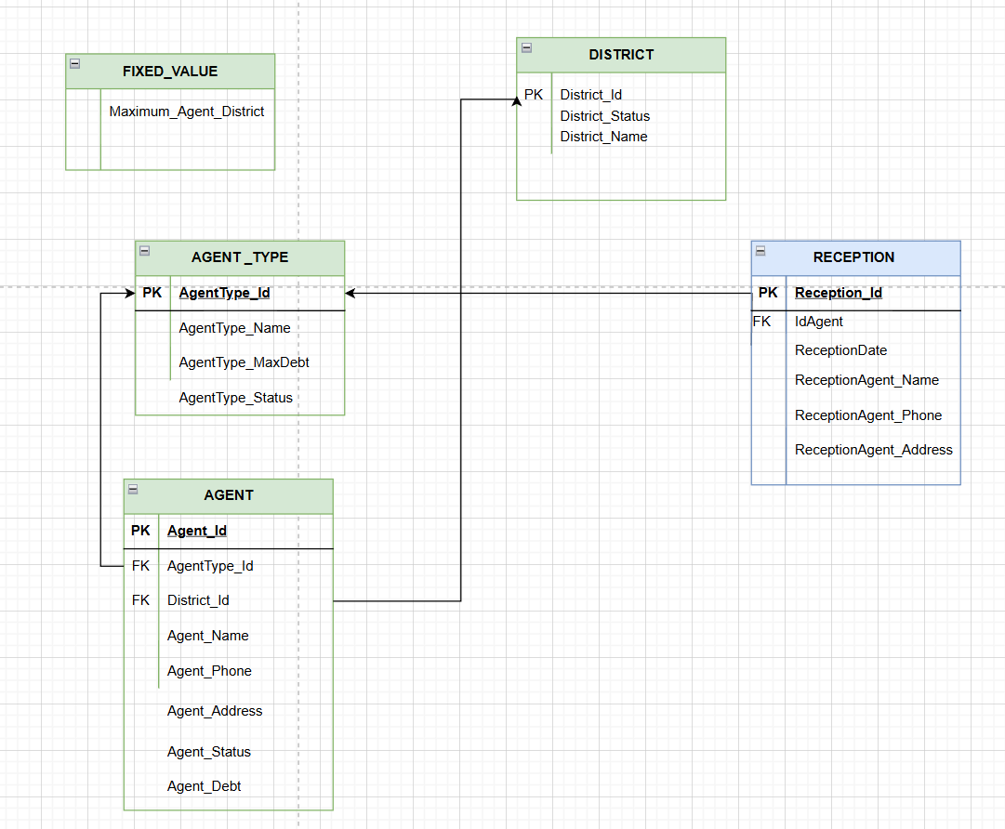



**4.1.2.** **Yêu cầu 2: Lập phiếu nhập hàng**

- Biểu mẫu liên quan: BM2



- Sơ đồ luồng dữ liệu: SĐ2



➢ Thiết kế dữ liệu:

- Quy định và thay đổi quy định

+ QĐ2: Có 5 mặt hàng, 3 đơn vị tính.

+ SĐ7.2: Thay đổi số lượng mặt hàng và số lượng đơn vị tính.

- Các thuộc tính mới : Items_Name, Items_Quantity, Items_Price, Unit_Name.

- Thiết kế dữ liệu: table ITEMS, table UNIT, table IMPORT, table IMPORT_DETAIL.

- Các thuộc tính mới: Như trong sơ đồ.

- Sơ đồ logic:

**5.1.3. Yêu cầu 3: Lập phiếu xuất hàng**

- Biểu mẫu liên quan: BM3

- Sơ đồ luồng dữ liệu: SĐ3

➢ Thiết kế dữ liệu với tính tiến hóa:

- Quy định và thay đổi quy định

+ QĐ3: Đại lý loại 1 có tiền nợ tối đa là 10.000.000đ, loại 2 nợ tối đa là 5.000.000đ. Đơn giá xuất = 102% Đơn giá nhập.

+ SĐ7.3: Thay đổi tỉ lệ tính đơn giá xuất.

- Thiết kế dữ liệu: table EXPORT, table EXPORT_DETAIL, table FIX_VALUE.

- Các thuộc tính mới: Thuộc tính Rate trong bảng FIX_VALUE.

- Sơ đồ logic:



**4.1.4. Yêu cầu 4: Tra cứu đại lý**

- Biểu mẫu liên quan: BM4

- Sơ đồ luồng dữ liệu: SĐ4

➢ Thiết kế dữ liệu:

- Thiết kế dữ liệu: Table AGENT.

- Các thuộc tính mới: Debt

- Sơ đồ logic:

**4.1.5. Yêu cầu 5: Lập phiếu thu tiền**

-Biểu mẫu liên quan: BM5

-Sơ đồ luồng dữ liệu: SĐ5



➢ Thiết kế dữ liệu:

- Thiết kế dữ liệu: table RECEIPT.

- Các thuộc tính mới: Như trong hình.

- Sơ đồ logic:

**4.1.6. Yêu cầu 6.1: Báo cáo doanh số**

- Biểu mẫu liên quan: BM6.1

- Sơ đồ luồng dữ liệu: SĐ6.1

➢ Thiết kế dữ liệu:

- Thiết kế dữ liệu: table SALE_REPORT, table SALE_REPORT_DETAIL.

- Các thuộc tính mới: Như trong hình.

- Sơ đồ logic:

**4.1.7. Yêu cầu 6.2: Báo cáo công nợ đại lý**

- Biểu mẫu liên quan: BM6.2

- Sơ đồ luồng dữ liệu: SĐ6.2



➢ Thiết kế dữ liệu:

- Thiết kế dữ liệu: table DEBT_REPORT, table DEBT_REPORT_DETAIL.

- Các thuộc tính mới: Như trong hình.

- Sơ đồ logic:

**5.1.8. Yêu cầu 7: Thay đổi quy định**

Đã làm ở các phần trước.

**4.1.9. Yêu cầu 8: Phân quyền cho người dung**

- Biểu mẫu liên quan: Không có

- Sơ đồ luồng dữ liệu: Không có

- Thiết kế dữ liệu: table USER, table ROLE.

- Dữ liệu mới như hình:

- Sơ đồ logic:

## **4.2. Sơ đồ logic hoàn chỉnh**

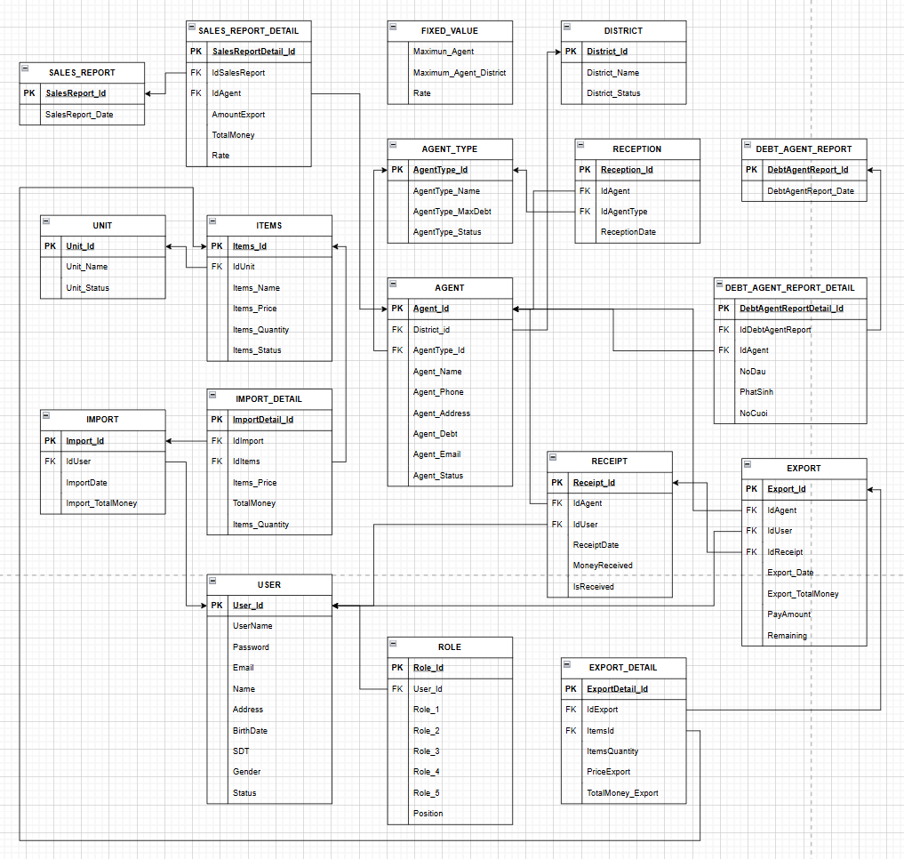

## **4.3. Danh sách các bảng dữ liệu (Table) trong sơ đồ**

|  |  |  |
| --- | --- | --- |
| STT | Tên bảng dữ liệu | Diễn giải |
| 1 | AGENT | Lưu danh sách các đại lý |
| 2 | RECEPTION | Lưu thông tin các đại lý được tiếp nhận |
| 3 | AGENT_TYPE | Lưu thông tin các loại đại lý |
| 4 | FIXED_VALUE | lưu các thông tin tối đa tối thiểu |
| 5 | DISTRICT | Lưu thông tin của quận |
| 6 | RECEIPT | Lưu thông tin tiếp nhận chi tiết |
| 7 | IMPORT | Lưu thông tin phiếu nhập hàng |
| 8 | IMPORT_DETAIL | Lưu thông tin chi tiết của từng phiếu nhập hàng |
| 9 | ITEMS | Lưu thông tin của từng mặt hàng |
| 10 | UNIT | Lưu thông tin đơn vị tính của từng mặt hàng |
| 11 | EXPORT | Lưu thông tin phiếu xuất hàng |
| 12 | EXPORT_DETAIL | Lưu thông tin chi tiết của từng phiếu xuất hàng |
| 13 | DEBT_AGENT_REPORT | Lưu thông tin báo cáo nợ của đại lý |
| 14 | DEBT_AGENT_REPORT_DETAIL | Lưu thông tin báo cáo nợ chi tiết của đại lý |
| 15 | SALE_REPORT | Lưu thông tin báo cáo bán hàng của đại lý |
| 16 | SALE_REPORT_DETAIL | Lưu thông tin báo cáo bán hàng chi tiết |
| 17 | USER | Lưu danh sách người dùng |
| 18 | ROLE | Lưu danh sách chức vụ |

## **4.4. Mô tả từng bảng dữ liệu**

4.4.1: Bảng AGENT

|  |  |  |  |  |
| --- | --- | --- | --- | --- |
| STT | Thuộc tính | Kiểu dữ liệu | Ràng buộc | Diễn giải |
| 1 | Agent_Id | INT | PK, Not Null | Mã đại lý |
| 2 | AgentType_Id | INT | FK, Not Null | Mã loại đại lý |
| 3 | District_Id | INT | FK, Not Null | Mã quận |
| 4 | Agent_Name | varchar(40) |  | Tên đại lý |
| 5 | Agent_Phone | varchar(10) |  | Số điện thoại đại lý |
| 6 | Agent_Address | varchar(max) |  | Địa chỉ đại lý |
| 7 | Agent_Status | tinyint |  | Trạng thái đại lý |
| 8 | Agent_Debt | money |  | Nợ đại lý |
| 9 | Agent_Email | varchar(40) |  | Mail đại lý |

4.4.2: Bảng RECEPTION

|  |  |  |  |  |
| --- | --- | --- | --- | --- |
| STT | Thuộc tính | Kiểu dữ liệu | Ràng buộc | Diễn giải |
| 1 | Reception_Id | INT | PK, Not Null | Mã tiếp nhận |
| 2 | IdAgent | INT | FK, Not Null | Mã đại lý |
| 3 | IdAgentType | INT | FK, Not Null | Mã loại đại lý |
| 4 | ReceptionDate | smalldatetime |  | Ngày tiếp |

4.4.3: Bảng AGENT_TYPE

|  |  |  |  |  |
| --- | --- | --- | --- | --- |
| STT | Thuộc tính | Kiểu dữ liệu | Ràng buộc | Diễn giải |
| 1 | AgentType_Id | INT | PK, Not Null | Mã đại lý |
| 2 | AgentType_Name | varchar(40) |  | Tên loại đại lý |
| 3 | AgentType_MaxDebt | money |  | Nợ tối đa đại lý |
| 4 | AgentType_Status | tinyint |  | Trạng thái loại đại lý |

4.4.4: Bảng FIXED_VALUE

|  |  |  |  |  |
| --- | --- | --- | --- | --- |
| STT | Thuộc tính | Kiểu dữ liệu | Ràng buộc | Diễn giải |
| 1 | Maximum_Agent | INT | Not Null | số đại lý tối đa |
| 2 | Maximun_Agent_District | INT | Not Null | Số đại lý max in quận |
| 3 | Rate | float |  | Tỉ lệ giá xuất |

4.4.5: Bảng DISTRICT

|  |  |  |  |  |
| --- | --- | --- | --- | --- |
| STT | Thuộc tính | Kiểu dữ liệu | Ràng buộc | Diễn giải |
| 1 | District_Id | INT | PK, Not Null | Mã quận |
| 2 | District_Status | tinyint |  | Trạng thái quận |
| 3 | District_Name | varchar(40) |  | Tên quân |

4.4.6: Bảng RECEIPT

|  |  |  |  |  |
| --- | --- | --- | --- | --- |
| STT | Thuộc tính | Kiểu dữ liệu | Ràng buộc | Diễn giải |
| 1 | Receipt_Id | INT | PK, Not Null | Mã tiếp nhận |
| 2 | IdAgent | INT | FK, Not Null | Mã đại lý |
| 3 | IdUser | INT | FK, Not Null | Mã người dùng |
| 4 | ReceiptDate | smalldatetime |  | Ngày tiếp nhận |
| 5 | MoneyReceived | money |  | Số tiền tiếp nhận |
| 6 | IsReceived | tinyint |  | Trạng thái đã nhận |

4.4.7: Bảng IMPORT

|  |  |  |  |  |
| --- | --- | --- | --- | --- |
| STT | Thuộc tính | Kiểu dữ liệu | Ràng buộc | Diễn giải |
| 1 | ImportId | INT | PK, Not Null | Mã nhập hàng |
| 2 | IdUser | INT | FK, Not Null | Mã người dùng |
| 3 | ImportDate | smalldatetime |  | Ngày nhập hàng |
| 4 | Import_TotalMoney | money |  | Tông |

4.4.8: Bảng IMPORT_DETAIL

|  |  |  |  |  |
| --- | --- | --- | --- | --- |
| STT | Thuộc tính | Kiểu dữ liệu | Ràng buộc | Diễn giải |
| 1 | Import_Detail_Id | INT | PK, Not Null | Mã nhập hàng chi tiết |
| 2 | IdImport | INT | FK, Not Null | Mã nhập hàng |
| 3 | IdItems | INT | FK, Not Null | Mã hàng |
| 4 | Items_Price | money |  | Giá hàng |
| 5 | TotalMoney | money |  | Tổng tiền hàng |
| 6 | Items_Quantity | int |  | Đơn vị tính |

4.4.9: Bảng ITEMS

|  |  |  |  |  |
| --- | --- | --- | --- | --- |
| STT | Thuộc tính | Kiểu dữ liệu | Ràng buộc | Diễn giải |
| 1 | Items_Id | INT | PK, Not Null | Mã hàng hóa |
| 2 | IdUnit | INT | FK, Not Null | Mã số lượng |
| 3 | Items_Name | varchar(30) |  | Tên hàng |
| 4 | Items_Price | money |  | Giá hàng |
| 5 | Items_Quantity | int |  | Đơn vị tính hàng |
| 6 | Items_Status | tinyint |  | Trạng thái hàng |

4.4.10: Bảng UNIT

|  |  |  |  |  |
| --- | --- | --- | --- | --- |
| STT | Thuộc tính | Kiểu dữ liệu | Ràng buộc | Diễn giải |
| 1 | Unit_Id | INT | PK, Not Null | Mã số lượng |
| 2 | Unit_Name | varchar(40) |  | Tên số lượng |
| 3 | Unit_Status | tinyint |  | Trạng thái |

4.4.11: Bảng EXPORT

|  |  |  |  |  |
| --- | --- | --- | --- | --- |
| STT | Thuộc tính | Kiểu dữ liệu | Ràng buộc | Diễn giải |
| 1 | Export_Id | INT | PK, Not Null | Mã xuất hàng |
| 2 | IdAgent | INT | FK, Not Null | Mã đại lý xuất hàng |
| 3 | IdReceipt | INT | FK, Not Null | Mã tiếp nhận hàng |
| 4 | IdUser | INT | FK, Not Null | Mã người dùng |
| 5 | PayAmount | money |  | Số tiền trả |
| 6 | Export_Date | smalldatetime |  | Ngày xuất hàng |
| 7 | Export_TotalMoney | money |  | Tổng tiền xuất hàng |
| 8 | Remaining | money |  | Số tiền còn lại |

4.4.12: Bảng EXPORT_DETAIL

|  |  |  |  |  |
| --- | --- | --- | --- | --- |
| STT | Thuộc tính | Kiểu dữ liệu | Ràng buộc | Diễn giải |
| 1 | ExportDetail_Id | INT | PK, Not Null | Mã xuất hàng chi tiết |
| 2 | IdExport | INT | FK, Not Null | Mã xuất hàng |
| 3 | ItemsId | INT | FK, Not Null | Mã hàng xuất |
| 4 | ItemsQuantity | INT |  | Số lượng hàng xuất |
| 5 | PriceExport | money |  | Tiền xuất hàng |
| 6 | TotalMoney_Export | money |  | Tổng tiền xuất |

4.4.13: Bảng DEBT_AGENT_REPORT

|  |  |  |  |  |
| --- | --- | --- | --- | --- |
| STT | Thuộc tính | Kiểu dữ liệu | Ràng buộc | Diễn giải |
| 1 | DebtAgentReport_Id | INT | PK, Not Null | Mã báo cáo nợ |
| 2 | DebtAgentReport_Date | smalldatetime |  | Thời gian nợ báo cáo |

4.4.14: Bảng DEBT_AGENT_REPORT_DETAIL

|  |  |  |  |  |
| --- | --- | --- | --- | --- |
| STT | Thuộc tính | Kiểu dữ liệu | Ràng buộc | Diễn giải |
| 1 | DebtAgentReportDetail_Id | INT | PK, Not Null | Mã báo cáo nợ chi tiết |
| 2 | IdDebtAgentReport | INT | FK, Not Null | Mã báo cáo nợ |
| 3 | IdAgent | INT | FK, Not Null | Mã đại lý nợ |
| 4 | NoDau | money |  | Nợ ban đầu |
| 5 | PhatSinh | money |  | Nợ phát sinh |
| 6 | NoCuoi | money |  | Nợ cuối |

4.4.15: Bảng SALE_REPORT

|  |  |  |  |  |
| --- | --- | --- | --- | --- |
| STT | Thuộc tính | Kiểu dữ liệu | Ràng buộc | Diễn giải |
| 1 | SalesReport_Id | INT | PK, Not Null | Mã báo cáo bán hàng |
| 2 | SalesReport_Date | smalldatetime |  | Ngày báo cáo |

4.4.16: Bảng SALE_REPORT_DETAIL

|  |  |  |  |  |
| --- | --- | --- | --- | --- |
| STT | Thuộc tính | Kiểu dữ liệu | Ràng buộc | Diễn giải |
| 1 | SalesReportDetail_Id | INT | PK, Not Null | Mã báo cáo bán hàng chi tiết |
| 2 | IdSalesReport | INT | FK, Not Null | Mã báo cáo bán hàng |
| 3 | IdAgent | INT | FK, Not Null | Mã đại lý báo cáo bán |
| 4 | AmountExport | INT |  | Số lượng hàng xuất |
| 5 | TotalMoney | money |  | Tổng số tiền |
| 6 | Rate | float |  | Tỉ lệ |

4.4.17: Bảng USER

|  |  |  |  |  |
| --- | --- | --- | --- | --- |
| STT | Thuộc tính | Kiểu dữ liệu | Ràng buộc | Diễn giải |
| 1 | User_Id | INT | PK, Not Null | Mã người dùng |
| 2 | UserName | varchar(40) |  | Tên người dùng |
| 3 | Password | varchar(40) |  | Mật khẩu người dùng |
| 4 | Email | varchar(40) |  | Email người dùng |
| 5 | Name | varchar(40) |  | Tên email |
| 6 | Address | varchar (max) |  | Địa chỉ người dùng |
| 7 | BirthDate | smalldatetime |  | Ngày sinh |
| 8 | SDT | varchar(10) |  | số điện thoại |
| 9 | Gender | varchar(10) |  | Giới tính người dùng |
| 10 | Status | tinyint |  | Trạng thái người dùng |

4.4.18: Bảng ROLE

|  |  |  |  |  |
| --- | --- | --- | --- | --- |
| STT | Thuộc tính | Kiểu dữ liệu | Ràng buộc | Diễn giải |
| 1 | Role_Id | INT | PK, Not Null | Mã chức vụ |
| 2 | User_Id | INT | FK, Not Null | Mã người dùng |
| 3 | Role_1 | tinyint |  | Chức vụ 1 |
| 4 | Role_2 | tinyint |  | Chức vụ 2 |
| 5 | Role_3 | tinyint |  | Chức vụ 3 |
| 6 | Role_4 | tinyint |  | Chức vụ 4 |
| 7 | Role_5 | tinyint |  | Chức vụ 5 |
| 8 | Position | Varchar(255) |  | Sự cho phép quyền |

# **Chương 5. THIẾT KẾ GIAO DIỆN**

## **5.1. Sơ đồ liên kết các màn hình**

Link phóng to của sơ đồ: <https://drive.google.com/file/d/1YPTpICwmOhlFP4dlzMf-7ihx6Vw45vHg/view?usp=sharing>

## **5.2. Danh sách các màn hình**

|  |  |  |  |
| --- | --- | --- | --- |
| STT | Tên màn hình | Loại màn hình | Chức năng |
| 1 | AgencyScreen | Nhập liệu – Tra cứu | Hiển thị danh sách các đại lý. Thêm/ sửa thông tin đại lý, thu tiền và xem lịch sử thu tiền của đại lý |
| 2 | AgentDebtReportDialog | Báo biểu | Báo cáo tiền nợ của các đại lý trong ngày |
| 3 | CollectMoneyDialog | Nhập liệu | Điền số tiền cần thu |
| 4 | CollectMoneyList | Báo biểu | Hiển thị lịch sử thu tiền của đại lý |
| 5 | EnterEmailDialog | Nhập liệu | Xác minh mã được gửi đến email của tài khoản người dùng |
| 6 | ExportReceiptDialog | Nhập liệu – Tra cứu | Hiển thị thông tin chi tiết mặt hàng xuất khẩu. Thêm/ xóa / sửa thông tin liên quan. |
| 7 | ExportScreen | Tra cứu | Hiển thị danh sách các mặt hàng xuất khẩu |
| 8 | GoodsReceiptDialog | Nhập liệu – Tra cứu | Hiển thị thông tin chi tiết của mặt hàng nhập khẩu. Thêm/ xóa/ sửa thông tin liên quan |
| 9 | GoodsScreen | Nhập liệu – Tra cứu | Hiển thị thông tin chi tiết các mặt hàng hiện có. Thêm/ xóa/ sửa thông tin liên quan |
| 10 | GoodsScreen2 | Tra cứu | Hiển thị thông tin chi tiết của các hóa đơn |
| 11 | ImportItem | Nhập liệu | Nhập thông tin mặt hàng nhập khẩu |
| 12 | LoginScreen | Nhập liệu | Dùng để nhập tài khoản người dùng để sử dụng phần mềm |
| 13 | MainScreen | Báo biểu | Hiển thị thống kê của đơn vị quản lý, gồm doanh thu, số lượng đại lý, số lượng mặt hàng |
| 14 | NewPasswordDialog | Nhập liệu | Tạo mật khẩu mới cho tài khoản người dùng |
| 15 | RecoveryAccountDialog | Nhập liệu | Xác minh email liên kết tài khoản người dùng để gửi mã xác nhận |
| 16 | ReportScreen | Tra cứu | Hiển thị danh sách các ngày mua bán hàng |
| 17 | ReportScreen2 | Tra cứu | Hiển thị danh sách các ngày báo cáo công nợ |
| 18 | SalesReportDialog | Tra cứu | Hiển thị danh sách các lượt mua bán hàng trong ngày |
| 19 | SettingScreen | Nhập liệu – Tra cứu | Hiển thị danh sách chi tiết các loại đại lý. Thêm/ xóa/ sửa thông tin liên quan |
| 20 | SettingScreen2 | Nhập liệu – Tra cứu | Hiển thị danh sách chi tiết các quận. Thêm/ xóa/ sửa thông tin liên quan |
| 21 | SettingScreen3 | Nhập liệu – Tra cứu | Hiển thị danh sách chi tiết các đơn vị mặt hàng. Thêm/ xóa/ sửa thông tin liên quan |
| 22 | SettingScreen4 | Nhập liệu – Tra cứu | Hiển thị danh sách chi tiết các nhân viên. Thêm/ xóa/ sửa thông tin liên quan bao gồm phân quyền |

## **5.3. Mô tả các màn hình**

5.3.1. Màn hình đăng nhập:

a. Giao diện

b. Mô tả các đối tượng trên màn hình

|  |  |  |  |  |
| --- | --- | --- | --- | --- |
| STT | Tên | Kiểu | Ràng buộc | Chức năng |
| 1 | user_name | TextField |  | Nhập username tài khoản |
| 2 | user_password | PasswordField |  | Nhập password tài khoản Hiển thị và ẩn mật khẩu |
| 3 | loginBtn | Button |  | Đăng nhập |
| 4 | recoveryL | Label |  | Quên mật khẩu |

1. Danh sách biến cố và xử lý tương ứng trên màn hình

|  |  |  |
| --- | --- | --- |
| STT | Biến cố | Xử lý |
| 1 | Ấn nút “Login” | Kiểm tra thông tin đăng nhập, nếu đúng thì chuyển sang màn hình chính, nếu sai thì thông báo |
| 2 | Ấn label “Forgot your password?” | Chuyển sang màn hình nhập gmail xác nhận |

5.3.2. Màn hình nhập gmail xác nhận

a. Giao diện

b. Mô tả các đối tượng trên màn hình

|  |  |  |  |  |
| --- | --- | --- | --- | --- |
| STT | Tên | Kiểu | Ràng buộc | Chức năng |
| 1 | emailTf | TextField |  | Nhập email liên kết tài khoản |
| 2 | okBtn | Button |  | Hiển thị màn hình nhập mã xác nhận |
| 3 | cancelBtn | Button |  | Thoát màn hình hiện tại |

c. Danh sách biến cố và xử lý tương ứng trên màn hình

|  |  |  |
| --- | --- | --- |
| STT | Biến cố | Xử lý |
| 1 | Bấm vào button “Ok” | Kiểm tra gmail có tồn tại trong hệ thống, nếu không thì báo lỗi, nếu có thì thực hiện chức năng tương ứng và gửi mã xác nhận về gmail |
| 2 | Bấm vào button “Cancel” | Thực hiện chức năng tương ứng |

5.3.3. Màn hình nhập mã xác nhận

a. Giao diện

b. Mô tả các đối tượng trên màn hình

|  |  |  |  |  |
| --- | --- | --- | --- | --- |
| STT | Tên | Kiểu | Ràng buộc | Chức năng |
| 1 | codeTf | TextField |  | Nhập mã xác nhận đã gửi về email |
| 2 | resendBtn | Button |  | Gửi lại mã xác nhận về email |
| 3 | okBtn | Button |  | Hiển thị màn hình tạo mật khẩu mới |
| 4 | cancelBtn | Button |  | Thoát màn hình hiện tại |

c. Danh sách biến cố và xử lý tương ứng trên màn hình

|  |  |  |
| --- | --- | --- |
| STT | Biến cố | Xử lý |
| 1 | Bấm vào button “Resend”, “Cancel” | Thực hiện chức năng tương ứng |
| 2 | Bấm vào button “Ok” | Kiểm tra mã xác nhận, nếu sai thì báo lỗi, nếu đúng thì thực hiện chức năng tương ứng |

5.3.4. Màn hình tạo mật khẩu mới

a. Giao diện

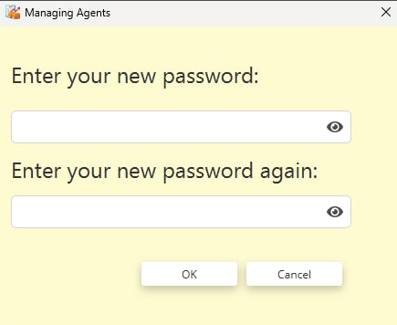

b. Mô tả các đối tượng trên màn hình

|  |  |  |  |  |
| --- | --- | --- | --- | --- |
| STT | Tên | Kiểu | Ràng buộc | Chức năng |
| 1 | password1 | PasswordField |  | Nhập mật khẩu mới cho tài khoản |
| 2 | password2 | PasswordField |  | Nhập lại mật khẩu để xác nhận mật khẩu |
| 3 | okBtn | Button |  | Xác nhận mật khẩu mới và lưu vào tài khoản |
| 4 | cancelBtn | Button |  | Thoát khỏi màn hình hiện tại |

c. Danh sách biến cố và xử lý tương ứng trên màn hình

|  |  |  |
| --- | --- | --- |
| STT | Biến cố | Xử lý |
| 1 | Bấm vào button “Ok” | Kiểm tra 2 trường mật khẩu, nếu đúng thì thực hiện chức năng tương ứng, nếu sai hoặc trống thì báo lỗi |
| 2 | Bấm vào button “Cancel” | Thực hiên chức năng tương ứng |

5.3.5. Màn hình chính

a. Giao diện

b. Mô tả các đối tượng trên màn hình

|  |  |  |  |  |
| --- | --- | --- | --- | --- |
| STT | Tên | Kiểu | Ràng buộc | Chức năng |
| 1 | total_receipt | Label |  | Hiển thị số hóa đơn trong tháng |
| 2 | revenue | Label |  | Hiển thị doanh thu tháng |
| 3 | total_agency | Label |  | Hiển thị tổng số lượng đại lý |
| 4 | total_typeofgoods | Label |  | Hiển thị tổng số lượng các loại mặt hàng |
| 5 | user_name | Label |  | Hiển thị tên người dùng hiện tại |
| 6 | user_position | Label |  | Hiển thị chức vụ người dùng hiện tại |
| 7 | logoutBtn | Button |  | Đăng xuất |
| 8 | barChart | Barchart |  | Hiển thị biểu đồ doanh thu từng tháng trong năm |
| 9 | homepageBtn | Button |  | Hiển thị màn hình chính |
| 10 | agencyBtn | Button | Tài khoản được cấp quyền truy cập phiếu khám | Hiển thị màn hình quản lý đại lý |
| 11 | goodsBtn | Button | Tài khoản được cấp quyền truy cập bệnh nhân | Hiển thị màn hình quản lý mặt hàng |
| 12 | exportBtn | Button | Tài khoản được cấp quyền truy cập thuốc | Hiển thị màn hình quản lý xuất khẩu |
| 13 | reportBtn | Button | Tài khoản được cấp quyền truy cập xét nghiệm | Hiển thị màn hình quản lý báo cáo |
| 14 | settingBtn | Button | Tài khoản được cấp quyền truy cập bác sĩ | Hiển thị màn hình quản lý cài đặt |

c. Danh sách biến cố và xử lý tương ứng trên màn hình

|  |  |  |
| --- | --- | --- |
| STT | Biến cố | Xử lý |
| 1 | Ấn nút “Log out” | Đăng xuất |
| 2 | Ấn các button thẻ | Vào màn hình tương ứng |

5.3.6. Màn hình quản lý đại lý

a. Giao diện

b. Mô tả các đối tượng trên màn hình

|  |  |  |  |  |
| --- | --- | --- | --- | --- |
| STT | Tên | Kiểu | Ràng buộc | Chức năng |
| 1 | tableAgency | TableView |  | Hiển thị danh sách các đại lý |
| 2 | agency_id | TextField |  | Hiển thị mã số đại lý |
| 3 | agency_name | TextField |  | Nhập/ Hiển thị tên đại lý |
| 4 | agency_type | ComboBox | Hiển thị các loại đại lý có status = true | Chọn/ Hiển thị loại đại lý |
| 5 | agency _address | TextField |  | Nhập/ Hiển thị địa chỉ đại lý |
| 6 | agency _phone | TextField |  | Nhập/ Hiển thị số điện thoại |
| 7 | agency _district | ComboBox | Hiển thị các quận có status = true | Chọn/ Hiển thị quận |
| 8 | agency_email | TextField |  | Nhập/ Hiển thị email |
| 9 | agency_date | DatePicker |  | Chọn/ Hiển thị ngày tiếp nhận |
| 10 | agency_status | ComboBox |  | Chọn/ Hiển thị trạng thái đại lý |
| 11 | editBtn | Button |  | Chỉnh sửa thông tin đại lý từ các trường dữ liệu |
| 12 | addBtn | Button |  | Thêm đại lý mới với thông tin đã điền vào các trường dữ liệu |
| 13 | historyBtn | Button |  | Hiển thị màn hình lịch sử giao dịch của đại lý đang chọn |
| 14 | collectBtn | Button |  | Hiển thị màn hình thu tiền để tiến hành thu tiền đại lý |

c. Danh sách biến cố và xử lý tương ứng trên màn hình

|  |  |  |
| --- | --- | --- |
| STT | Biến cố | Xử lý |
| 1 | Bấm vào button “Add” | Thực hiên chức năng tương ứng, báo lỗi nếu có trường dữ liệu không hợp lệ |
| 2 | Bấm vào button “Edit” | Thực hiện thao tác tương ứng, báo lỗi nếu có trường dữ liệu không hợp lệ |
| 3 | Bấm vào button “Transaction history” | Thực hiên chức năng tương ứng |
| 4 | Bấm vào button “Collect” | Thực hiên chức năng tương ứng |

5.3.7. Màn hình hiển thị lịch sử giao dịch của đại lý

a. Giao diện

b. Mô tả các đối tượng trên màn hình

|  |  |  |  |  |
| --- | --- | --- | --- | --- |
| STT | Tên | Kiểu | Ràng buộc | Chức năng |
| 1 | tableHistory | TableView |  | Hiển thị danh sách lịch sử giao dịch |
| 2 | agencyTf | TextField | Đại lý có status = “true” | Hiển thị tên đại lý hiện tại |
| 3 | cancelBtn | Button |  | Thoát màn hình hiện tại |

c. Danh sách biến cố và xử lý tương ứng trên màn hình

|  |  |  |
| --- | --- | --- |
| STT | Biến cố | Xử lý |
| 1 | Bấm vào button “Cancel” | Hiển thị chức năng tương ứng |

5.3.8. Màn hình thu tiền đại lý

a. Giao diện

b. Mô tả các đối tượng trên màn hình

|  |  |  |  |  |
| --- | --- | --- | --- | --- |
| STT | Tên | Kiểu | Ràng buộc | Chức năng |
| 1 | dateDp | DatePicker |  | Hiển thị ngày giao dịch |
| 2 | agencyTf | TextField | Đại lý có status = “true” | Hiển thị tên đại lý hiện tại |
| 3 | moneyTf | TextField |  | Nhập/ Hiển thị tiền cần thu |
| 4 | collectBtn | Button |  | Thu tiền |
| 5 | cancelBtn | Button |  | Thoát màn hình hiện tại |

c. Danh sách biến cố và xử lý tương ứng trên màn hình

|  |  |  |
| --- | --- | --- |
| STT | Biến cố | Xử lý |
| 1 | Bấm vào button “Cancel” | Hiển thị chức năng tương ứng |
| 2 | Bấm vào button “Collect” | Hiển thị chức năng tương ứng |

*Khi ấn nút Collect sẽ hiện ra dialog hỏi có muốn in phiếu giao dịch không

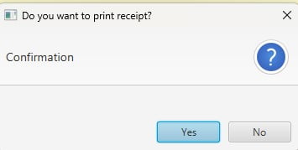

Và phiếu giao dịch sẽ như thế này

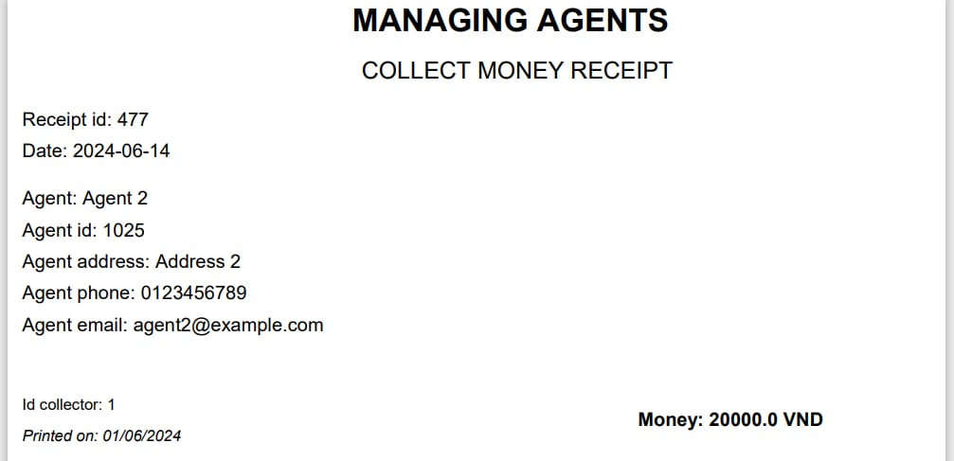

\

5.3.9. Màn hình danh sách mặt hàng

a. Giao diện

b. Mô tả các đối tượng trên màn hình

|  |  |  |  |  |
| --- | --- | --- | --- | --- |
| STT | Tên | Kiểu | Ràng buộc | Chức năng |
| 1 | tableGood | TableView |  | Hiển thị danh sách các mặt hàng |
| 2 | good_id | TextField |  | Hiển thị mã số mặt hàng |
| 3 | good_name | TextField |  | Nhập/ Hiển thị tên mặt hàng |
| 4 | good_quantity | TextField |  | Nhập/ Hiển thị số lượng của mặt hàng |
| 5 | good_price | TextField |  | Nhập/ Hiển thị giá của mặt hàng |
| 6 | good_unit | ComboBox | Hiển thị các quận có status = true | Chọn/ Hiển thị đơn vị của mặt hàng |
| 7 | good_status | ComboBox | Hiển thị các quận có status = true | Chọn/ Hiển thị trạng thái mặt hàng |
| 8 | editBtn | Button |  | Chỉnh sửa thông tin mặt hàng từ các trường dữ liệu |
| 9 | addBtn | Button |  | Thêm mặt hàng mới với thông tin đã điền vào các trường dữ liệu |

c. Danh sách biến cố và xử lý tương ứng trên màn hình

|  |  |  |
| --- | --- | --- |
| STT | Biến cố | Xử lý |
| 1 | Bấm vào button “Cancel” | Hiển thị chức năng tương ứng |
| 2 | Bấm vào button “Add new” | Hiển thị chức năng tương ứng, báo lỗi nếu có trường dữ liệu không hợp lệ |

5.3.10. Màn hình danh sách hóa đơn

a. Giao diện

b. Mô tả các đối tượng trên màn hình

|  |  |  |  |  |
| --- | --- | --- | --- | --- |
| STT | Tên | Kiểu | Ràng buộc | Chức năng |
| 1 | tableReceipt | TableView |  | Hiển thị danh sách hóa đơn giao dịch |
| 2 | detailBtn | Button | Chọn 1 đối tượng trong tableview | Hiển thị màn hình chi tiết hơn của hóa đơn đang chọn |
| 3 | importBtn | Button |  | Hiển thị màn hình nhập khẩu mặt hàng |

c. Danh sách biến cố và xử lý tương ứng trên màn hình

|  |  |  |
| --- | --- | --- |
| STT | Biến cố | Xử lý |
| 1 | Bấm vào button “Detail” | Hiển thị chức năng tương ứng |
| 2 | Bấm vào button “Import” | Hiển thị chức năng tương ứng |

5.3.11. Màn hình hiển thị thông tin chi tiết hóa đơn

a. Giao dịch

b. Mô tả các đối tượng trên màn hình

|  |  |  |  |  |
| --- | --- | --- | --- | --- |
| STT | Tên | Kiểu | Ràng buộc | Chức năng |
| 1 | tableDetailReceipt | TableView |  | Hiển thị danh sách hóa đơn giao dịch của ngày được chọn |
| 2 | dateDp | DatePicker |  | Hiển thị ngày thực hiện giao dịch |
| 3 | totalTf | TextField |  | Hiển thị tổng lượng tiền giao dịch của ngày được chon |
| 4 | cancelBtn | Button |  | Thoát màn hình hiện tại |

c. Danh sách biến cố và xử lý tương ứng trên màn hình

|  |  |  |
| --- | --- | --- |
| STT | Biến cố | Xử lý |
| 1 | Bấm vào button “Cancel” | Hiển thị chức năng tương ứng |

5.3.12. Màn hình nhập khẩu mặt hàng

a. Giao diện

b. Mô tả các đối tượng trên màn hình

|  |  |  |  |  |
| --- | --- | --- | --- | --- |
| STT | Tên | Kiểu | Ràng buộc | Chức năng |
| 1 | tableDetail  Receipt | TableView |  | Hiển thị danh sách hóa đơn giao dịch của ngày được chọn |
| 2 | dateDp | DatePicker |  | Hiển thị ngày thực hiện giao dịch (mặc định là ngày hôm nay) |
| 3 | totalTf | TextField |  | Nhập/ Hiển thị tổng lượng tiền giao dịch của ngày được chon |
| 4 | addBtn | Button |  | Hiển thị màn hình thêm mặt hàng |
| 5 | editBtn | Button |  | Chỉnh sửa thông tin mặt hàng từ các trường dữ liệu |
| 6 | deleteBtn | Button |  | Xóa thông tin mặt hàng (chình status mặt hàng từ 1 về 0) |
| 7 | okBtn | Button |  | Lưu thông tin vừa nhập vào và thoát màn hình hiện tại |
| 8 | cancelBtn | Button |  | Thoát màn hình hiện tại |

c. Danh sách biến cố và xử lý tương ứng trên màn hình

|  |  |  |
| --- | --- | --- |
| STT | Biến cố | Xử lý |
| 1 | Bấm vào button “Add” | Thực hiên chức năng tương ứng, báo lỗi nếu có trường dữ liệu không hợp lệ |
| 2 | Bấm vào button “Edit” | Thực hiện thao tác tương ứng, báo lỗi nếu có trường dữ liệu không hợp lệ |
| 3 | Bấm vào button “Delete” | Thực hiên chức năng tương ứng |
| 4 | Bấm vào button “Cancel” | Thực hiên chức năng tương ứng |
| 5 | Bấm vào button “OK” | Thực hiên chức năng tương ứng |

5.3.13. Màn hình nhập khẩu mặt hàng

a. Giao diện

b. Mô tả các đối tượng trên màn hình

|  |  |  |  |  |
| --- | --- | --- | --- | --- |
| STT | Tên | Kiểu | Ràng buộc | Chức năng |
| 1 | nameTf | ComboBox | Hiển thị các mặt hàng có status = true | Chọn/ Hiển thị mặt hàng để nhập khẩu |
| 2 | quantityTf | TextField |  | Nhập/ Hiển thị số lượng cần nhập khẩu |
| 3 | priceTf | TextField |  | Nhập/ Hiển thị giá của mặt hàng |
| 4 | okBtn | Button |  | Lưu thông tin vừa nhập vào và thoát màn hình hiện tại |
| 5 | cancelBtn | Button |  | Thoát màn hình hiện tại |

c. Danh sách biến cố và xử lý tương ứng trên màn hình

|  |  |  |
| --- | --- | --- |
| STT | Biến cố | Xử lý |
| 1 | Bấm vào button “Cancel” | Thực hiên chức năng tương ứng |
| 2 | Bấm vào button “OK” | Thực hiên chức năng tương ứng |

5.3.14. Màn hình xuất khẩu

a. Giao diện

b. Mô tả các đối tượng trên màn hình

|  |  |  |  |  |
| --- | --- | --- | --- | --- |
| STT | Tên | Kiểu | Ràng buộc | Chức năng |
| 1 | Table  ReceiptList | TableView |  | Hiển thị danh sách hóa đơn xuất khẩu mặt hàng |
| 2 | detailBtn | Button | Chọn 1 đối tượng trong tableview | Hiển thị màn hình thông tin cụ thể về hóa đơn được chọn |
| 3 | exportBtn | Button |  | Hiển thị màn hình thêm hóa đơn mới |

c. Danh sách biến cố và xử lý tương ứng trên màn hình

|  |  |  |
| --- | --- | --- |
| STT | Biến cố | Xử lý |
| 1 | Bấm vào button “Detail” | Thực hiên chức năng tương ứng, báo lỗi nếu chưa chọn vào hóa đơn trong bảng |
| 2 | Bấm vào button “Export” | Thực hiện thao tác tương ứng |

5.3.15. Màn hình thông tin hóa đơn

a. Giao dịch

b. Mô tả các đối tượng trên màn hình

|  |  |  |  |  |
| --- | --- | --- | --- | --- |
| STT | Tên | Kiểu | Ràng buộc | Chức năng |
| 1 | tableGoodsExport | TableView |  | Hiển thị danh sách mặt hàng xuất khẩu |
| 2 | agencyTf | TextField |  | Hiển thị tên đại lý đang chọn |
| 3 | dateDp | DatePicker |  | Hiển thị thời gian hóa đơn được lập |
| 4 | totalTf | TextField |  | Hiển thị tổng số tiền đại lý đưa |
| 5 | payTf | TextField |  | Hiển thị số tiền cần trả |
| 6 | remainingTf | TextField |  | Hiển thị số tiền còn dư |
| 7 | cancelBtn | Button |  | Thoát màn hình hiện tại |

c. Danh sách biến cố và xử lý tương ứng trên màn hình

|  |  |  |
| --- | --- | --- |
| STT | Biến cố | Xử lý |
| 1 | Bấm vào button “Cancel” | Thực hiên chức năng tương ứng |

5.3.16. Màn hình xuất khẩu mặt hàng

a. Giao diện

b. Mô tả các đối tượng trên màn hình

|  |  |  |  |  |
| --- | --- | --- | --- | --- |
| STT | Tên | Kiểu | Ràng buộc | Chức năng |
| 1 | tableGoodsImport | TableView |  | Hiển thị danh sách các mặt hàng vừa mới xuất khẩu |
| 2 | dateDp | DatePicker |  | Hiển thị ngày thực hiện giao dịch (mặc định là ngày hôm nay) |
| 3 | totalTf | TextField |  | Nhập/ Hiển thị tổng lượng tiền giao dịch của ngày được chon |
| 4 | addBtn | Button |  | Hiển thị màn hình thêm mặt hàng |
| 5 | editBtn | Button |  | Chỉnh sửa thông tin mặt hàng từ các trường dữ liệu |
| 6 | deleteBtn | Button |  | Xóa thông tin mặt hàng (chình status mặt hàng từ 1 về 0) |
| 7 | okBtn | Button |  | Lưu thông tin vừa nhập vào và thoát màn hình hiện tại |
| 8 | cancelBtn | Button |  | Thoát màn hình hiện tại |

c. Danh sách biến cố và xử lý tương ứng trên màn hình

|  |  |  |
| --- | --- | --- |
| STT | Biến cố | Xử lý |
| 1 | Bấm vào button “Add” | Thực hiên chức năng tương ứng |
| 2 | Bấm vào button “Edit” | Thực hiện thao tác tương ứng, báo lỗi nếu có trường dữ liệu không hợp lệ |
| 3 | Bấm vào button “Delete” | Thực hiên chức năng tương ứng |
| 4 | Bấm vào button “Cancel” | Thực hiên chức năng tương ứng |
| 5 | Bấm vào button “OK” | Thực hiên chức năng tương ứng |

*Sẽ có yêu cầu xuất phiếu giao dịch, phiếu giao dịch sẽ như sau

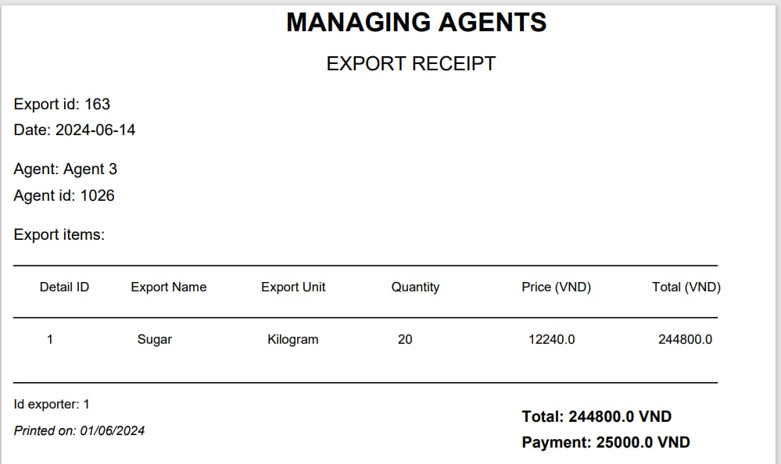

5.3.17. Màn hình thêm thông tin mặt hàng xuất khẩu

a. Giao diện

b. Mô tả các đối tượng trên màn hình

|  |  |  |  |  |
| --- | --- | --- | --- | --- |
| STT | Tên | Kiểu | Ràng buộc | Chức năng |
| 1 | nameTf | ComboBox | Hiển thị các mặt hàng có status = true | Chọn/ Hiển thị mặt hàng để nhập khẩu |
| 2 | quantityTf | TextField |  | Nhập/ Hiển thị số lượng cần nhập khẩu |
| 3 | priceTf | TextField |  | Nhập/ Hiển thị giá của mặt hàng |
| 4 | okBtn | Button |  | Lưu thông tin vừa nhập vào và thoát màn hình hiện tại |
| 5 | cancelBtn | Button |  | Thoát màn hình hiện tại |

c. Danh sách biến cố và xử lý tương ứng trên màn hình

|  |  |  |
| --- | --- | --- |
| STT | Biến cố | Xử lý |
| 1 | Bấm vào button “Cancel” | Thực hiên chức năng tương ứng |
| 2 | Bấm vào button “OK” | Thực hiên chức năng tương ứng |

5.3.18. Màn hình báo cáo giao dịch

a. Giao diện

b. Mô tả các đối tượng trên màn hình

|  |  |  |  |  |
| --- | --- | --- | --- | --- |
| STT | Tên | Kiểu | Ràng buộc | Chức năng |
| 1 | tableSalesReport | TableView |  | Hiển thị danh sách các ngày có giao dịch |
| 2 | detailBtn | Button | Chọn 1 đối tượng trong tableview | Hiển thị màn hình chi tiết giao dịch của ngày được chọn |

c. Danh sách biến cố và xử lý tương ứng trên màn hình

|  |  |  |
| --- | --- | --- |
| STT | Biến cố | Xử lý |
| 1 | Bấm vào button “Detail” | Thực hiên chức năng tương ứng |

5.3.19. Màn hình hiển thị thông tin giao dịch

a. Giao dịch

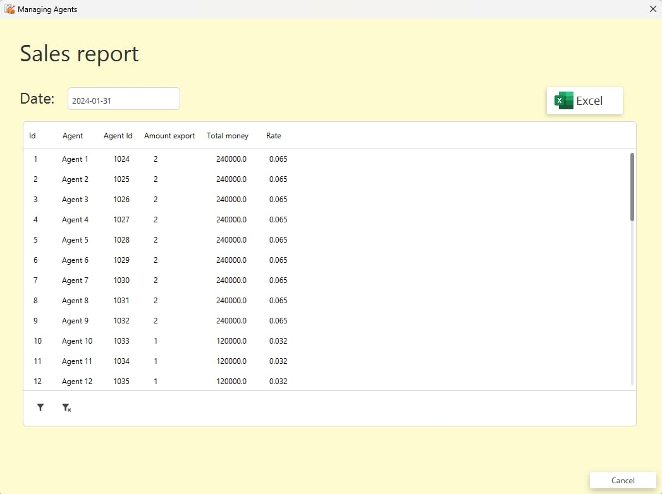

b. Mô tả các đối tượng trên màn hình

|  |  |  |  |  |
| --- | --- | --- | --- | --- |
| STT | Tên | Kiểu | Ràng buộc | Chức năng |
| 1 | tableSalesReport | TableView |  | Hiển thị danh sách các giao dịch |
| 2 | dateDp | DatePicker |  | Hiển thị ngày được chọn |
| 3 | cancelBtn | Button |  | Thoát màn hình hiện tại |
| 4 | excelBtn | Button |  | Xuất ra file excel hiển thị doanh thu tháng |

c. Danh sách biến cố và xử lý tương ứng trên màn hình

|  |  |  |
| --- | --- | --- |
| STT | Biến cố | Xử lý |
| 1 | Bấm vào button “Cancel” | Thực hiên chức năng tương ứng |
| 2 | Bấm vào button “Excel” | Thực hiện chức năng tương ứng |

5.3.20. Màn hình báo cáo công nợ

a. Giao diện

b. Mô tả các đối tượng trên màn hình

|  |  |  |  |  |
| --- | --- | --- | --- | --- |
| STT | Tên | Kiểu | Ràng buộc | Chức năng |
| 1 | tableDebtReport | TableView |  | Hiển thị danh sách các ngày có giao dịch tồn tại công nợ |
| 2 | detailBtn | Button | Chọn 1 đối tượng trong tableview | Hiển thị màn hình chi tiết giao dịch tồn tại công nợ của ngày được chọn |

c. Danh sách biến cố và xử lý tương ứng trên màn hình

|  |  |  |
| --- | --- | --- |
| STT | Biến cố | Xử lý |
| 1 | Bấm vào button “Detail” | Thực hiên chức năng tương ứng |

5.3.21. Màn hình hiển thị thông tin công nợ

a. Giao diện

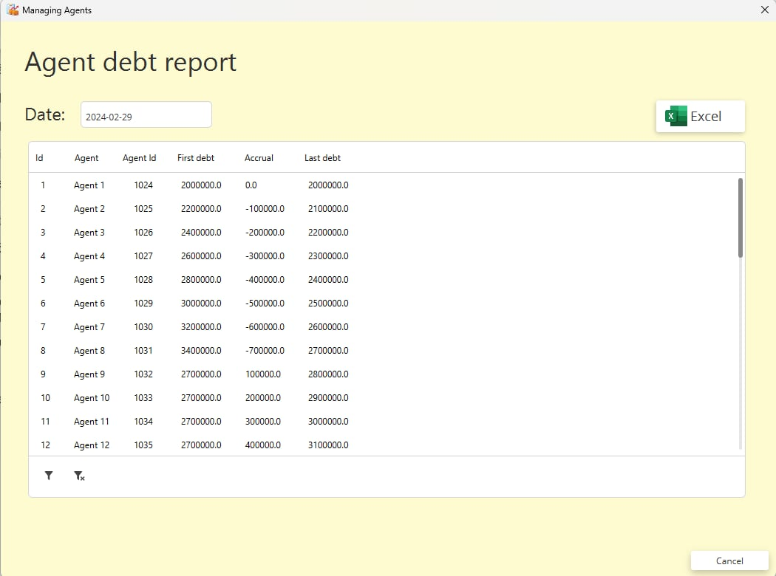

b. Mô tả các đối tượng trên màn hình

|  |  |  |  |  |
| --- | --- | --- | --- | --- |
| STT | Tên | Kiểu | Ràng buộc | Chức năng |
| 1 | tableDebtReport | TableView |  | Hiển thị danh sách các giao dịch xuất hiện nợ |
| 2 | dateDp | DatePicker |  | Hiển thị ngày được chọn |
| 3 | cancelBtn | Button |  | Thoát màn hình hiện tại |
| 4 | excelBtn | Button |  | Xuất ra file excel hiển thị nợ tháng |

c. Danh sách biến cố và xử lý tương ứng trên màn hình

|  |  |  |
| --- | --- | --- |
| STT | Biến cố | Xử lý |
| 1 | Bấm vào button “Cancel” | Thực hiên chức năng tương ứng |
| 2 | Bấm vào button “Excel” | Thực hiện chức năng tương ứng |

5.3.22. Màn hình các loại đại lý

a. Giao diện

b. Mô tả các đối tượng trên màn hình

|  |  |  |  |  |
| --- | --- | --- | --- | --- |
| STT | Tên | Kiểu | Ràng buộc | Chức năng |
| 1 | tableAgencyTypes | TableView |  | Hiển thị danh sách các loại đại lý |
| 2 | type_id | TextField |  | Hiển thị id của loại đại lý |
| 3 | type_name | TextField |  | Nhập/ Hiển thị tên của loại đại lý |
| 4 | type_maxdebt | TextField |  | Nhập/ Hiển thị nợ tối đa của loại đại lý |
| 5 | type_status | ComboBox |  | Chọn/ Hiển thị trạng thái của loại đại lý |
| 6 | editBtn | Button |  | Chỉnh sửa thông tin loại đại lý từ các trường dữ liệu |
| 7 | addBtn | Button |  | Thêm loại đại lý mới từ thông tin trong các trường dữ liệu |

c. Danh sách biến cố và xử lý tương ứng trên màn hình

|  |  |  |
| --- | --- | --- |
| STT | Biến cố | Xử lý |
| 1 | Bấm vào button “Add” | Thực hiện chức năng tương ứng |
| 2 | Bấm vào button “Edit” | Nếu các trường thông tin hợp lệ thì thực hiện chức năng tương ứng, nếu không thì báo lỗi |

5.3.23. Màn hình các quận

a. Giao diện

b. Mô tả các đối tượng trên màn hình

|  |  |  |  |  |
| --- | --- | --- | --- | --- |
| STT | Tên | Kiểu | Ràng buộc | Chức năng |
| 1 | tableDistrict | TableView |  | Hiển thị danh sách các quận |
| 2 | district_id | TextField |  | Hiển thị id của quận |
| 3 | district_name | TextField |  | Nhập/ Hiển thị tên quận |
| 4 | district_status | ComboBox |  | Chọn/ Hiển thị trạng thái của quận |
| 5 | district_maxagency | TextField |  | Nhập/ Hiển thị số lượng đại lý tối đa trong 1 quận |
| 6 | editBtn | Button |  | Chỉnh sửa thông tin quận từ các trường dữ liệu |
| 7 | addBtn | Button |  | Thêm quận mới từ thông tin trong các trường dữ liệu |
| 8 | saveBtn | Button |  | Xuất file Excel báo cáo |

c. Danh sách biến cố và xử lý tương ứng trên màn hình

|  |  |  |
| --- | --- | --- |
| STT | Biến cố | Xử lý |
| 1 | Bấm vào button “Add” | Thực hiện chức năng tương ứng |
| 2 | Bấm vào button “Edit” | Nếu các trường thông tin hợp lệ thì thực hiện chức năng tương ứng, nếu không thì báo lỗi |
| 3 | Bấm vào button “Save” | Thực hiện chức năng tương ứng |

5.3.24. Màn hình các đơn vị mặt hàng

a. Giao diện

b. Mô tả các đối tượng trên màn hình

|  |  |  |  |  |
| --- | --- | --- | --- | --- |
| STT | Tên | Kiểu | Ràng buộc | Chức năng |
| 1 | tableUnit | TableView |  | Hiển thị danh sách các đơn vị |
| 2 | unit_id | TextField |  | Hiển thị id của đơn vị |
| 3 | unit_name | TextField |  | Nhập/ Hiển thị tên đơn vị |
| 4 | unit_status | ComboBox |  | Chọn/ Hiển thị trạng thái của đơn vị |
| 5 | unit_ratio | TextField |  | Nhập/ Hiển thị tỉ lệ đơn giá giữa xuất và nhập |
| 6 | editBtn | Button |  | Chỉnh sửa thông tin đơn vị từ các trường dữ liệu |
| 7 | addBtn | Button |  | Thêm đơn vị mới từ thông tin trong các trường dữ liệu |
| 8 | saveBtn | Button |  | Xuất file Excel báo cáo |

c. Danh sách biến cố và xử lý tương ứng trên màn hình

|  |  |  |
| --- | --- | --- |
| STT | Biến cố | Xử lý |
| 1 | Bấm vào button “Add” | Thực hiện chức năng tương ứng |
| 2 | Bấm vào button “Edit” | Nếu các trường thông tin hợp lệ thì thực hiện chức năng tương ứng, nếu không thì báo lỗi |
| 3 | Bấm vào button “Save” | Thực hiện chức năng tương ứng |

5.3.25. Màn hình quản lý nhân viên

a. Giao diện

b. Mô tả các đối tượng trên màn hình

|  |  |  |  |  |
| --- | --- | --- | --- | --- |
| STT | Tên | Kiểu | Ràng buộc | Chức năng |
| 1 | userTable | TableView |  | Hiển thị danh sách nhân viên |
| 2 | user_id | TextField |  | Hiển thị mã nhân viên |
| 3 | user_name | TextField |  | Nhập/ Hiển thị tên nhân viên |
| 4 | user_email | TextField |  | Nhập/ Hiển thị email nhân viên |
| 5 | user_phone | TextField |  | Nhập/ Hiển thị số điện thoại nhân viên |
| 6 | user_address | TextField |  | Nhập/ Hiển thị địa chỉ nhân viên |
| 7 | user_position | TextField |  | Nhập/ Hiển thị chức vụ nhân viên |
| 8 | user_username | TextField |  | Nhập/ Hiển thị tên tài khoản |
| 9 | user_password | TextField |  | Nhập/ Hiển thị mật khẩu |
| 10 | agency_ckb | CheckBox |  | Phân quyền quản lý đại lý |
| 11 | report_ckb | CheckBox |  | Phân quyền quản lý báo cáo |
| 12 | goods_ckb | CheckBox |  | Phân quyền quản lý mặt hàng |
| 13 | export_ckb | CheckBox |  | Phân quyền quản lý xuất khẩu |
| 14 | setting_ckb | CheckBox |  | Phân quyền quản lý nhân viên |
| 17 | em_status | ComboBox |  | Chọn/ Hiển thị trạng thái tài khoản |
| 18 | editBtn | Button |  | Cập nhật thông tin nhân viên/ tài khoản từ các trường dữ liệu |
| 19 | addBtn | Button |  | Thêm 1 nhân viên/ tài khoản với dữ liệu mặc định |

c. Danh sách biến cố và xử lý tương ứng trên màn hình

|  |  |  |
| --- | --- | --- |
| STT | Biến cố | Xử lý |
| 1 | Tích vào các checkbox hoặc bấm vào button “Add” | Thực hiện chức năng tương ứng |
| 2 | Bấm vào button “Edit” | Nếu các trường dữ liệu hợp lệ thì thực hiện chức năng tương ứng, nếu không thì thông báo lỗi |

**Chương 6: CÀI ĐẶT VÀ THỬ NGHIỆM**

|  |  |  |  |
| --- | --- | --- | --- |
| **STT** | **Chức năng** | **Mức độ**  **hoàn thành** | **Ghi chú** |
| 1 | Đăng nhập | 100% |  |
| 2 | Quản lý đại lý | 100% |  |
| 3 | Nhập hàng | 100% |  |
| 4 | Xuất hàng | 95% | Chưa hiển thị được những mặt hàng trong giao dịch cũ |
| 5 | Tra cứu đại lý | 100% |  |
| 6 | Lập phiếu thu tiền | 100% |  |
| 7 | Lập báo cáo tháng | 100% |  |
| 8 | Thay đổi quy định | 100% |  |

# **Chương 7: NHẬN XÉT VÀ KẾT LUẬN**

* Nhận xét :

Phần lớn các chức năng trong phần mềm đều gần như hoàn thành và đáp ứng yêu cầu đồ án.

Trong quá trình hoàn thành đồ án, nhóm gặp khá nhiều khó khăn trong việc lập trình, viết báo cáo cũng như là quản lý, sắp xếp thời gian họp nhóm sao cho các thành viên đều tham gia đầy đủ ở các buổi họp. Một số phần trong báo cáo vẫn còn sai sót và chưa được hoàn thiện đầy đủ.

Dưới đây là một số nhận xét chính về quá trình thực hiện và kết quả đạt được:

* Kiến trúc phần mềm: Hệ thống được thiết kế theo mô hình MVC (Model-View-Controller) giúp phân tách rõ ràng giữa các thành phần và tăng tính linh hoạt, dễ bảo trì. Điều này cũng giúp việc mở rộng và nâng cấp hệ thống trở nên dễ dàng hơn.
* Khả năng ứng dụng thực tế: Phần mềm đã được thiết kế và phát triển với các tính năng cần thiết để quản lý thông tin các đại lý một cách hiệu quả.
* Giao diện người dùng: Giao diện người dùng được xây dựng thân thiện, dễ sử dụng, giúp người dùng dễ dàng thao tác và quản lý thông tin các đại lý.
* Quản lý thông tin đại lý: Chức năng này giúp lưu trữ và quản lý thông tin chi tiết của các đại lý, bao gồm tên, địa chỉ, thông tin liên lạc và các dữ liệu liên quan khác. Giao diện trực quan giúp người dùng dễ dàng thêm, sửa, xóa và tìm kiếm thông tin.
* Tối ưu hóa hiệu suất: Trong quá trình phát triển, chúng em đã gặp phải một số thách thức về hiệu suất, đặc biệt là khi xử lý lượng dữ liệu lớn. Việc tối ưu hóa các truy vấn SQL và quản lý kết nối cơ sở dữ liệu là một trong những bài học quan trọng để cải thiện hiệu suất hệ thống.

Ngoài ra, một số lỗi mà nhóm cần khắc phục trong quá trình thực hiện đồ án như:

* Giao diện phần mềm cần cải thiện thêm.
* Hiệu suất phần mềm cần phải cải thiện hơn nữa.
* Các lỗi tiềm ẩn xảy ra trong quá trình thực thi phần mềm.
* Cần bổ sung thêm một số tính năng để tăng tương tác giữa người dùng và phần mềm.

* Kết luận :

Dự án phát triển phần mềm quản lý các đại lý đã hoàn thành với những kết quả đáng khích lệ. Phần mềm không chỉ đáp ứng được mục tiêu ban đầu đề ra mà còn mở ra nhiều hướng phát triển mới trong tương lai. Các tính năng hiện tại đã được kiểm nghiệm và chứng minh tính hiệu quả, đóng góp vào việc tối ưu hóa quy trình quản lý và tăng cường khả năng cạnh tranh cho doanh nghiệp.

Qua quá trình thực hiện đồ án này, chúng em nhận thấy rằng sự kết hợp giữa kiến thức lý thuyết và kinh nghiệm thực tiễn là vô cùng quan trọng. Các kỹ năng lập trình, thiết kế hệ thống, quản lý dự án và tương tác với người dùng đều đã được cải thiện đáng kể.

Chúng em tin tưởng rằng, với những nền tảng đã xây dựng và những kinh nghiệm thu được, phần mềm quản lý các đại lý sẽ tiếp tục được phát triển và hoàn thiện, trở thành một công cụ đắc lực cho các doanh nghiệp trong việc quản lý và phát triển mạng lưới đại lý của mình.

Chúng em xin chân thành cảm ơn sự hướng dẫn, hỗ trợ và góp ý từ các thầy cô và bạn bè. Những đóng góp quý báu đó là nguồn động lực lớn giúp chúng em hoàn thành đồ án này một cách tốt nhất.

# **Chương 8: HƯỚNG PHÁT TRIỂN**

Phần mềm quản lý các đại lý được xây dựng bằng Java và MySQL đã hoàn thành những mục tiêu cơ bản và đạt được nhiều kết quả khả quan. Tuy nhiên, để tiếp tục cải thiện và đáp ứng tốt hơn nhu cầu của doanh nghiệp cũng như người dùng, chúng tôi đề xuất một số hướng phát triển cụ thể như sau:

* Phần mềm sẽ được phát triển, mở rộng thêm nhiều chức năng hơn: Phần mềm sẽ được phát triển và mở rộng thêm nhiều chức năng hơn nhằm đáp ứng đầy đủ các yêu cầu của doanh nghiệp và nâng cao trải nghiệm người dùng.
* Xây dựng giao diện tốt hơn:
* Thêm một số chức năng như: Hiệu ứng chuyển động, khắc phục chức năng hiện tại của phần xuất hàng.

Việc phát triển và hoàn thiện phần mềm quản lý các đại lý là một quá trình liên tục, đòi hỏi sự nỗ lực không ngừng trong việc nghiên cứu, cải tiến và cập nhật các công nghệ mới. Chúng em tin tưởng rằng, với những hướng phát triển được đề xuất, phần mềm sẽ ngày càng hoàn thiện và đáp ứng tốt hơn nhu cầu của doanh nghiệp, góp phần vào sự phát triển bền vững và thành công của các doanh nghiệp trong thời đại số hóa.

# **Chương 9: TÀI LIỆU THAM KHẢO**

1. http://materialdesigninxaml.net/
2. https://stackoverflow.com
3. https://wpf-tutorial.com/
4. <https://docs.microsoft.com/en-us/dotnet/framework/wpf/advanced/documents-in-wpf>
5. https://docs.microsoft.com/en-us/

# **Chương 10: PHÂN CÔNG CÔNG VIỆC**

|  |  |  |
| --- | --- | --- |
| Họ và tên | MSSV | Công việc được giao |
| Trần Ngọc Phú | 22521107 | * Phân chia công việc * Thiết kế giao diện người dùng * Lập trình xử lý phần Controller |
| Võ Đức Kha | 22520601 | * Hiện thực cơ sở dữ liệu vào phần Model * Viết báo cáo |
| Phạm Lê Khoa | 22520686 | * Lập trình xử lý phần Controller các phần: Đăng nhập, Setting * Viết báo cáo |
| Nguyễn Thế Vĩnh | 22521677 | * Thiết kế cơ sở dữ liệu * Viết báo cáo * Thiết kế slide báo cáo |
| Nguyễn Văn Thuật | 22521451 | * Thiết kế cơ sở dữ liệu * Viết báo cáo * Thiết kế slide báo cáo |